職涯輔導工作名稱：參訪-社會股份網絡有限公司
推動目標與執行成效簡述：
透過這次參訪，認識到許多行銷方面知識及業界人士的寶貴經驗分享，有助於增加自身經驗，並學習每個人的優點。

辦理日期：107年6月16日 | 辦理地點：高雄大學
參與對象：■學生 職涯輔導人員 教師 | 報名人次：40
實際參與人次：40 | 預期參與人次：32
問卷統計結果
必列量化指標  備註：問卷統計之參與對象為計畫獲益對象，不含辦理活動工作人員 | 滿意度%  備註：計算方式:評分滿意人次/總評分人次
1.請問您對本次活動流程的安排? | 84.62%
2.請問您對本次活動地點的安排? | 87.18%
3.請問您對本次活動有助強化對職場環境之瞭解滿意度為何? | 79.49%
4.請問您對本次活動有助於提升未來的就業準備? | 82.05%
5.請問您對本次活動對自身職涯發展有幫助? | 82.05%
6.整體而言，請問您對本次活動的滿意度為? | 84.62%
活動相片
合照留影 | 參訪中
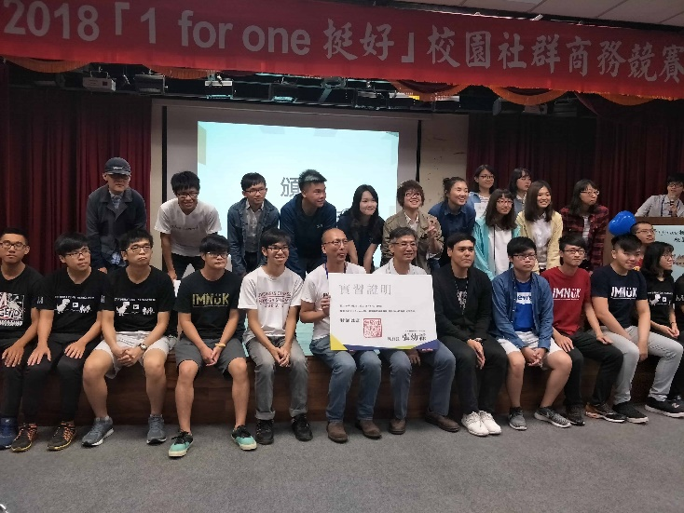 | 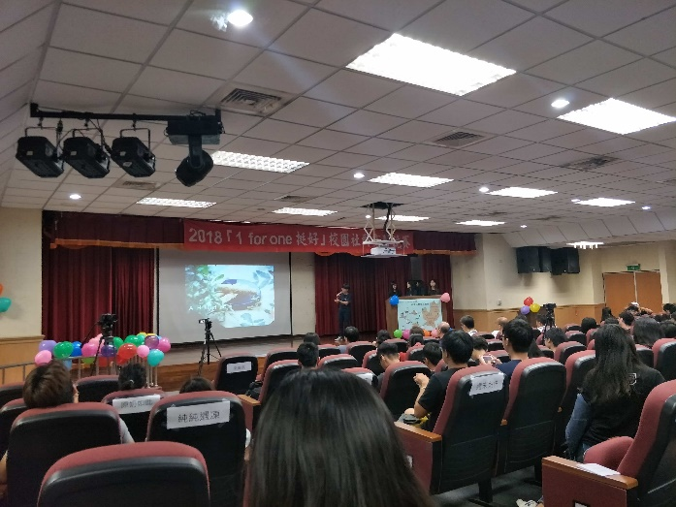
參訪同學 | 聽取簡報
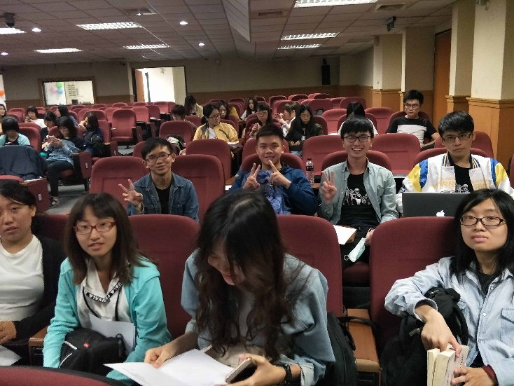 | 

